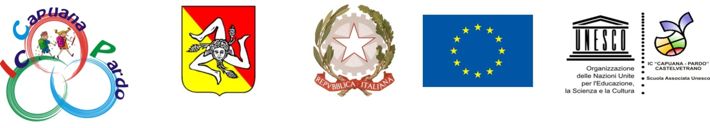

**ISTITUTO COMPRENSIVO "CAPUANA - PARDO"**

Via Catullo n. 8 - 91022 Castelvetrano (TP)

Cod. Fisc. 81000310813 - Tel. / Fax Segr. (0924) 901100 - 528762

E - mail: tpic815003@istruzione.it

URL: www.iccapuanapardo.edu.it

**Circ. n. 124**

**A.S.2020/2021**

**Ai Coordinatori, ai genitori e agli alunni delle classi terze**

**della scuola secondaria di primo grado**

**“G. Pardo”**

**OGGETTO: RIMODULAZIONE ATTIVITA’ DI ORIENTAMENTO CLASSI TERZE**

In considerazione del fatto che nel periodo compreso tra l’11 e il 16 gennaio 2021 le attività didattiche per la scuola secondaria di 1° grado si svolgeranno a distanza, le già programmate attività di orientamento si svolgeranno in videoconferenza, utilizzando la piattaforma Gsuite.

**Giovedì 14 gennaio ore 9.00-10.00,** tutte le classi terze incontreranno i docenti dell’**I.S. Istruz. Tec. Prof.le "G.B. Ferrigno" e “V. Accardi”**;

Qualora le attività didattiche a distanza dovessero essere prorogate anche alla prossima settimana, anche l’incontro con l’**I.P.S.E.O.A. "V. Titone" Castelvetrano** avverrà secondo le medesime modalità, coinvolgendo solo gli alunni interessati nella giornata di **lunedì 18 gennaio 2021, dalle ore 11.00 alle ore 12.00.**

I link per la partecipazione agli incontri verranno resi noti in tempo utile agli studenti dai docenti coordinatori di classe.

**Il Dirigente Scolastico**

***Prof.ssa Anna Vania Stallone***

Firma autografa sostituita a mezzo stampa

ai sensi della normativa vigente in materia